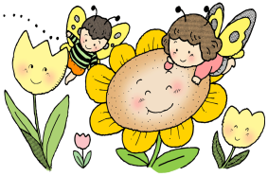
ハーモニー
令和元年７月１９日（金）
精華小学校 ４年 学年通信
みんなで

４年生として４ヶ月、がんばったね！明日から、夏休み

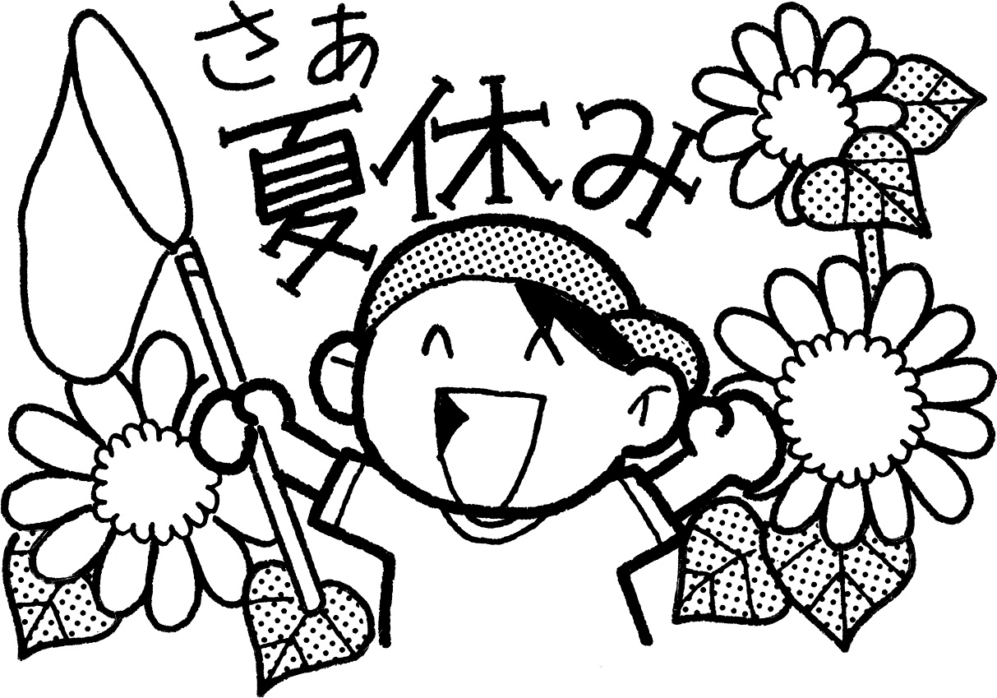
高学年の仲間入りということで、気分も新たにがんばってきたこの４ヶ月。学習・生活の両面で自分たちの力でやり遂げようとする姿が見られるようになってきました。先週行われたペア遊びでは、３年生のペアの子に喜んでもらえるような遊びの内容を考えたり、お兄さん、お姉さんとして声をかけたりして、より一層仲良くなることができました。少しずつではありますが、高学年としての自覚も芽生えてきたように感じます。
明日から夏休みが始まります。この４ヶ月間の成果と課題を前向きにとらえ、夏休みを次なる成長へのステップとしたいものです。生活のリズムが乱れないように気を付けて計画的に過ごし、有意義な休みにしてください。万が一、事故にあったりけが等で入院したりするようなことがありましたら、学校までお知らせください。 （精華小：２２－３２７５ 携帯：０７０－３１１６－８２７７）
４月から今日まで、学年・学級へのご理解とお力添えをいただき誠にありがとうございました。

保護者懇談会について
本年度より、7月２２日～24日まで保護者懇談会があります。短い時間ではありますが、学校での様子をお伝えしながら、保護者の方と学校が同じ思いで、お子さんの成長に向かって力を合わせ、良いことは伸ばし、課題点を一つずつ解決していけたらいいなと願っています。また、図工で作成した「コロコロガーレ」の持ち帰りをお願いします。大きめの紙袋などをお持ちください。ご協力よろしくお願いします。

夏休み中の予定、登下校について
夏休み中にプール等で学校へ来る場合は、必ず通学路を通り，交通ルールを守って，安全に登下校するようにしてください。また，家を出る前や学校を出る前に十分水分を取り，水筒を持参するなど，熱中症対策もよろしくお願いします。
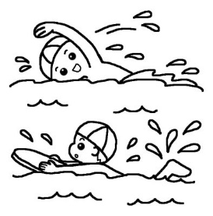
☆プール開放（7/25･26･31 8/1･2･5･6）
・時間 ９時00分（更衣室など解錠）～１０時30分
・プールへ行く日には朝、体調を観察してください。
・プールカードを持ってきたことで保護者の許可を得られたものとします。
プールカードと水泳帽子がない子はプールに入ることはできませんのでよ
く確認していただくようお願いします。（貸し出し用プール帽子はありません。）
・プールカードの保護者名のところには、はじめに印を押してください。また、電話番号と連絡先をはっきりと記入しておいてください。
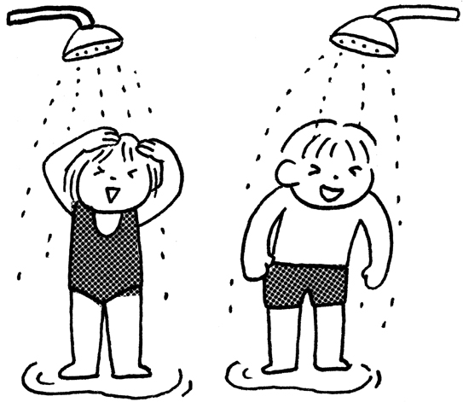
・天候不順等での【中止】の判断は、ＨＰに掲載して連絡します。
・持ち物や衣類にも記名を！（毎年、落とし物や靴の取り違えが多くあります。必ず記名をお願いします。）

☆図書館開放日
夏休み中は、次の日程で図書館を開放します。ぜひ、ご利用ください。
日にち：７月２６日(金) 31日（水） ８月５日(月) ２２日（木）
時 間：１０時００分～１１時００分

☆ヘチマ当番
夏休みのヘチマの水やり当番はボランティア制です。都合のつく人は協力してください。なお、参加した人は、職員室前にある職員用の下駄箱の中にある名簿に○をつけてください。また、登下校の際は、熱中症や交通事故等に気を付けてください。
☆科学作品の相談日 ７月２９日（月） 13：3０～１5：００

お知らせ・お願い
１．持ち帰る物と確認・補充していただくもの
【持ち帰るもの】リコーダー、絵の具、習字道具、引き出し、辞書、防災ずきん
【補充するもの】
□ネームペン □のり □絵の具 □クーピー（色鉛筆） □墨汁
【確認するもの】
□赤白帽子のゴム □持ち物の記名
□絵の具セットのパレット、筆をきれいに洗う。筆ぞうきんを洗う。
□リコーダーを水洗いする。
□習字の筆、すずりをぬるま湯ですすぐ。
□墨汁が残り少ない場合は、新しいものを用意しておく。
☆夏休み明けは、できるだけ早めに学校に持たせてください。
☆置き傘は、学校で保管します。
２．運動会に向けた準備について
①赤白帽子・・・あごひものゴムが伸びていないか確かめ、伸びていたら取り替えてください。
②履き古した靴下２足分・・・運動会当日は教室のイスを運動場に運び出します。イスの脚の汚れを防止するために古靴下を取り付けます。イスの脚が４本ありますので、２足分の準備をお願いします。
３．音楽祭にむけて
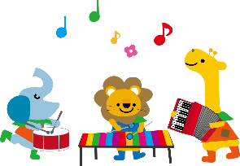
・演奏予定曲が決まりました。合唱奏「ゆかいに歩けば」・リズム「ボディーミュージック」・合唱「虹」です。ピアノ伴奏希望者には楽譜を配布しました。夏休み明けにオーディションをします。その後、他の楽器のオーディションを行う予定です。

４．夏休みの課題について 〈 夏休み；７月20日～８月２６日 〉
１．夏にパワーアップ！（国算理社の問題集）
・問題集本体を答え合わせと直しをして提出します。夏休み明けに、国語と算数の確認テストがあります。
・「都道府県プリント」・「夏休みもスイッチオン」にも自主学習で取り組みますが、提出はしません。
※答え合わせと直しの見届けのご協力をお願いします。

２．夏の一行日記
・毎日、一行日記を書きます。早寝早起きと手伝いの振り返りも記入します。
・最後の絵日記のページは自由です。

３．一研究か一作品
※作品票に、作品名・自慢できるところ・説明等を書きます。（ペンでなぞる。）
作品には貼らずに提出します。
４．読書感想文（３枚以上・・・１冊の本で書く）
※手のひら文庫のコンクールの応募票をつける。
・出品票をつけ、本の形にしてホチキスでとめます。

５．人権書道作品
※「平和」 清書を一枚提出する。ただし、授業で完成し、提出した人は提出なし。

６．暑中見舞い
※宛名（表面）を書いて持ち帰ります。家で裏面を書いて、投函してください。
７．お皿のデザインコンテスト
※応募用紙にデザインの説明も書かせてください。

８．歯みがきカレンダー・カラーテスト

【その他取り組むとよいこと】
※自主学習 夏休み明けに、問題集の中からテストをします。間違えた問題のやり直しや、苦手なところの復習を行いましょう。自分の興味のあるテーマの調べ学習をしたり、ドリルの3回目を行ったりするのもよいです。
※読書 市立図書館を利用するなどたくさんの本を読み、心も成長させる夏休みにしましょう。
※作品募集 ぜひ挑戦してみてください。（詳細は作品募集一覧）
※夏休み前に決めた自分の仕事（手伝い）が続けられるよう、励ましをお願いします。
５．夏休み明けの予定
8月28日（水）・29（木）30（金）
５時間授業 給食あり １５：１０集団下校【夏休み足あと展】 ～時間にご注意ください～
8月28日（水）14：00～18：00（最終入場 17：30）
29日（木） 8：30～18：00（最終入場 17：30）
30日（金） 8：30～12：00
（保護者大型作品持ち帰り15：30～18：00）
☆児童が自身で持って来られない大きさの作品の搬入は、
8月21日（水） 15：45～16：45
22日（木） 13：45～16：45
にお願いします。

８月２７日（火） の予定
朝 集会
- 学活 提出物集め
- 国語 確認テスト
- 算数 確認テスト
④ 学活 宝物発表
給食あり 14：００集団下校

６．８月27日の持ち物について
持ち物 ★忘れ物がないようにチェックしましょう
１ | 上ぐつ（サイズをたしかめて）
２ | 赤白ぼうし（あごのゴムを確かめて）
３ | 筆記用具・予定帳・給食セット
４ | 夏にパワーアップ！（答え合わせをして提出）  ※都道府県プリント・夏休みもスイッチオンは提出しない。  （自主学習）
⑤ | 夏の一行日記（最後の絵日記は自由）
６ | 一研究・一作品
⑦ | 作品票（記入する。作品にはらない）
⑧ | 読書感想文（４枚目に入る）  （出品票をつけ、本の形にしてホチキスでとめる）
⑨ | お皿のデザインコンテスト（説明も書く）
⑩ | 歯みがきカレンダー・カラーテスト
⑪ | プールカード
１２ | 図書の本2冊
１３ | 引き出しの中に入れている文具類  クーピー、のり、はさみなど
１４ | ぞうきん２枚
１５ | 防災ずきん
１６ | ひきだし（きれいに洗う。28日でもよい。）
１７ | スーパーの袋（ある人）
⑱ | 人権書道作品「平和」（提出していない人）
１９ | 応募作品（出す人）
※２０ | 先生へのはがきは出しましたか？
〇がついている番号のものは、黄色ファイルに入れて持ってきます。
※応募作品がある人は２７日（火）に提出しましょう。

